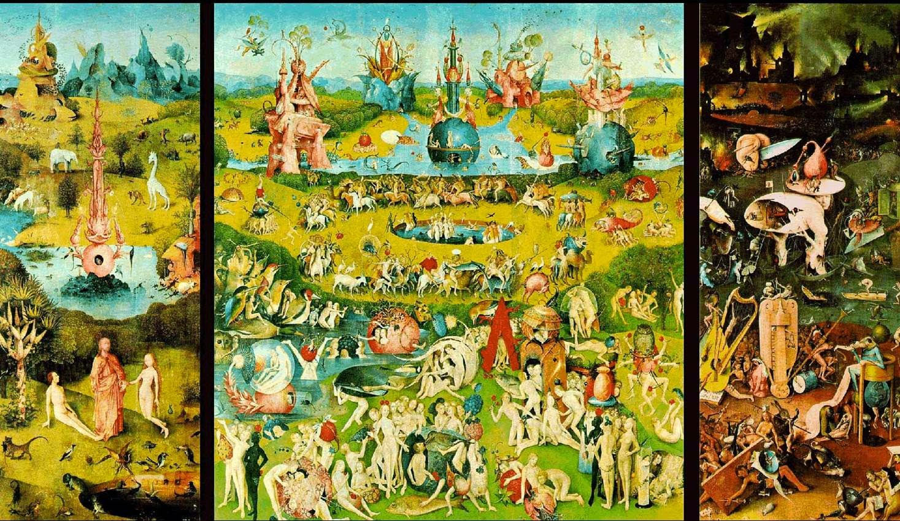

SensibilizARTe
Con el Museo del Prado en Zamora

¿Por qué se ha realizado esta exposición? | ¿Cuántos años celebra el museo del Prado?
¿En qué año se inauguró el museo del Prado? | ¿Dónde está el edificio del museo?
¿Cuántas pinturas tiene el museo? | ¿Cuántas obras se exponen en Zamora?
¿En cuántos estilos se clasifican las obras de Zamora? | Enumera cuántas pinturas religiosas hay.

PINTURA ESPAÑOLA
PINTURA FLAMENCA

PINTURAS MURALES DE SAN BAUDELIO DE BERLANGA
Cacería de Liebres.
BARTOLOMÉ BERMEJO
Santo Domingo de Silos entronizado como obispo

FERNANDO YÁÑEZ DE LAALMEDINA
Santa Catalina.
EL GRECO
LaTrinidad.p-824
El caballero de la mano en el pecho.
La Adoración de los pastores.
JUAN SÁNCHEZ COTÁN
Bodegón de caza, hortalizas y frutas.
JOSÉ DE RIBERA
El sueño de Jacob.
FRANCISCO DE ZURBARÁN
Agnus Dei.

FRA ANGELICO
PINTURA ITALIANA
La Anunciación.
ANDREA MANTEGNA
El tránsito de la Virgen.
ANTONELLO DA MESSINA
Cristo muerto sostenido por un ángel.
SANDRO BOTTICELLI
La historia de Nastagio degli Onesti.
RAFAEL
El cardenal.
CORREGGIO
Noli me tangere.
DIEGO VELÁZQUEZ
El triunfo de Baco
o Los borrachos.
Vistas del jardín de la Villa Medici en Roma.
La rendición de Breda o Las Lanzas.
Las meninas o La familia de Felipe IV.
BARTOLOMÉ E. MURILLO
La Inmaculada Concepción de los Venerables o “de Soult”
FRANCISCO DE GOYA
El quitasol.
La maja desnuda.
La familia de Carlos IV.
El 3 de mayo de 1808
en Madrid.
Saturno devorando a un hijo.
FEDERICO DE MADRAZO
Amalia de Llanoy Dotres, condesa de Vilches.
EDUARDOROSALES
Doña Isabel la Católica dictando su testamento
MARIANO FORTUNY
Los hijos del pintor en el salón japonés.
JOAQUÍN SOROLLA
Chicos en la playa.

TIZIANO
La bacanal de los andrios.
Carlos V en la batalla de Mühlberg.
TINTORETTO
El lavatorio.
VERONÉS
Venus y Adonis.
CARAVAGGIO
David vencedor de Goliat
ORAZIO GENTILESCHI
Moisés salvado de las aguas del Nilo.
GIAMBATTISTA TIEPOLO
La Inmaculada Concepción
ROBERT CAMPIN
San Juan Bautista y el maestro franciscano Enrique de Werl. Santa Bárbara.
ROGER VAN DER WEYDEN
El Descendimiento.
EL BOSCO
El jardín de las delicias.
JOACHIM PATINIR
El paso de la laguna Estigia.
ANTONIO MORO
María Tudor, reina de Inglaterra, segunda esposa de FelipeII.
PIETER BRUEGEL “EL VIEJO”
El triunfo de la Muerte.
PEDRO PABLORUBENS
La Adoración de los Magos.
Las tres Gracias.
JACOBJORDAENS
La familia del pintor.
ANTON VAN DYCK
Endymion Porter y Van Dyck.
DAVID TENIERS
El archiduque Leopoldo Guillermo en su galería de pinturas en Bruselas.

OTRAS ESCUELAS

NICOLAS POUSSIN
El Parnaso.
ALBERTO DURERO
Autorretrato.
REMBRANDT
Judit en el banquete de Holofernes.

OBSERVA LAS DIFERENTES OBRAS Y REALIZA ACTIVIDAD QUE SE INDICA.

- Completa la obra.

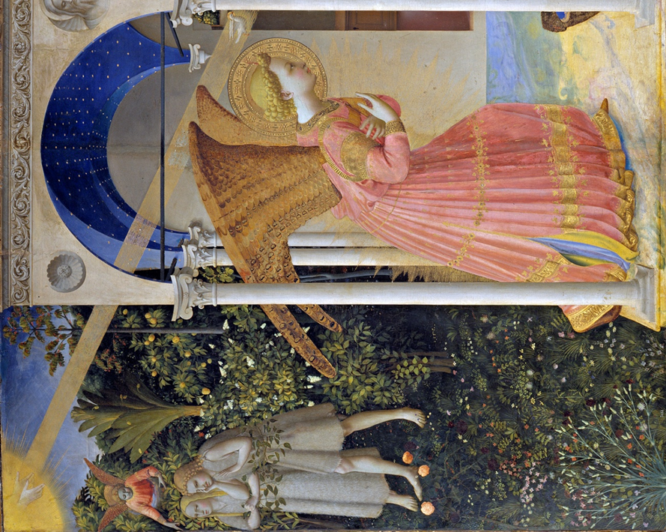

- Divide las obras según tengan mayor proporción de tonos fríos o tonos cálidos.

- Busca las obras que contengan los siguientes símbolos:
  - Una golondrina………………………………………………………………………………………………
  - Fondo de la escena difuminado…………………………………………………………………………
  - Una cruz de Santiago………………………………………………………………………………………
  - Un farol………………………………………………………………………………………………………..
  - Media luna……………………………………………………………………………………………………
  - Una sirena…………………………………………………………………………………………………….

- En grupo, acordad qué detalle de la obra de El Bosco os parece más llamativa. Argumentad el porqué.

TRABAJO INDIVIDUAL.

¿Cuál es la obra que más te gusta? ¿Por qué? | ¿Cuál es la obra que más rechazo te produce? ¿Por qué?
¿Crees que estas obras tienen valor? | ¿Cuál de estos cuadros crees que es el más valioso? ¿Por qué?
¿Qué cuadro pondrías en tu habitación? ¿Por qué? | ¿Qué cuadro pondrías en una capilla? ¿Por qué?
¿Qué cuadro le regalarías a un amigo? ¿Por qué? | De todos los personajes, ¿Con cuál te quedarías? ¿Por qué?
Busca un personaje, un elemento o un fragmento de una obra que te transmita:
- Alegría:
- Tristeza:
- Miedo:
- Rabia:
- Amor:
- Vergüenza:
- Esperanza:

